实验内容：
本实验中实现了一个卷积神经网络（CNN）图像分类器，用于对CIFAR-10数据集中的图像进行分类。具体包括：
- 数据预处理：在data_utils.py中实现了载入CIFAR-10数据集，并将数据分为训练集和验证集。
- 模型设置：在cnn.py中定义了一个卷积神经网络模型，包含卷积层、全连接层、ReLU激活函数、池化层和Softmax损失层，网络模型图如下图所示。
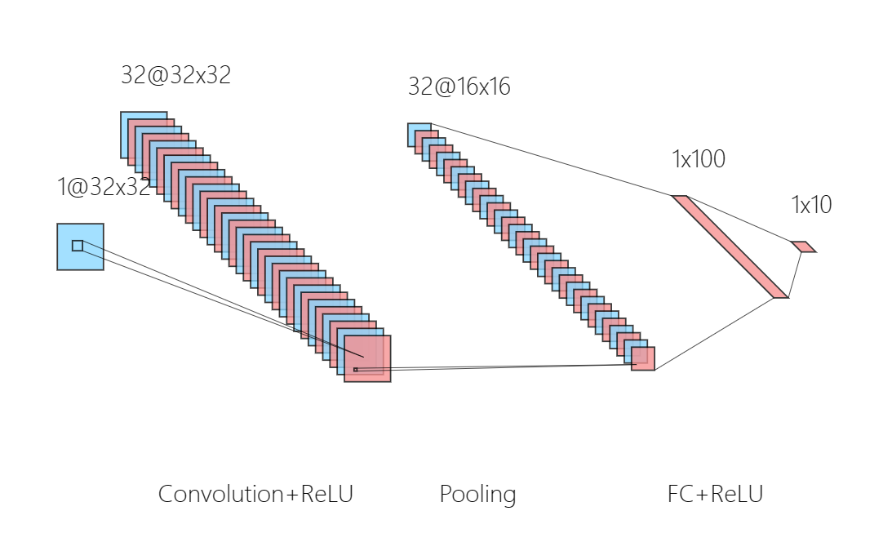
三层网络结构定义：
- 卷积层与ReLU激活函数以及最大池化：
第一层执行卷积操作，接着使用ReLU激活函数，并进行最大池化。卷积层的参数为w1和b1，最大池化采用2x2的池化核，步长为2。
- 全连接层与ReLU激活函数：
第二层是一个全连接层加上ReLU激活函数，它接受前一层的输出，并执行由参数w2和b2定义的仿射变换（全连接操作）。
- 全连接层：
第三层也是一个全连接层，它接受前一层的输出，参数为w3和b3，实现了分类器的操作。
- 模型训练：在solver.py中创建Solver对象，配置训练的超参数，然后使用Solver的train方法来训练神经网络模型。在每个迭代中，执行前向传播、反向传播和参数更新，这些方法在layer_utils.py、layer.py中实现。
- 结果分析：在训练过程中，监控损失曲线和准确率曲线的变化。在start.py中对训练结果进行分析。
其中cnn.py、layer_utils.py、layer.py为本次实验完成部分。
实现方法：
由于本次核心CNN模型的基本方法都在layer.py中实现，下文中将具体介绍layer.py中的主要函数，并附上具体运行时的debug记录来进行详细说明。另外，附件的代码中也有相应注释说明。

- 卷积前向传播：conv_forward_naive：
首先获取输入图像信息和卷积参数。对输入图像进行处理，原始32*32的图像加上padding后变为38*38（32+3+3）。
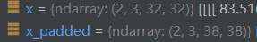
加上padding后的图像如图所示（单通道），紫色部分为padding。
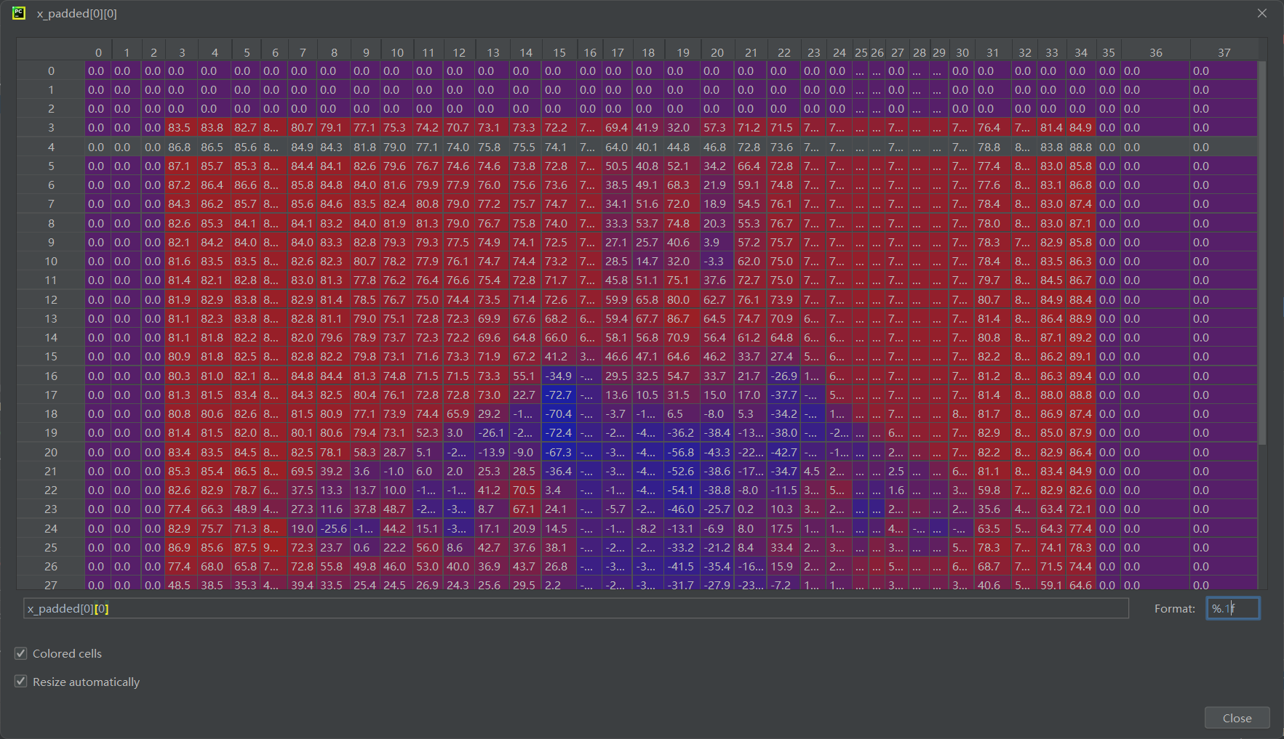
计算卷积操作后图像的新尺寸：
初始化一个全零的输出特征图 out，其维度为 (num, filter_num, h_new, w_new)。第一个维度为训练image的数量，后三个维度代表一张image得到的特征图，特征图数量和filter_num相等。使用循环来对每个输出特征图的每个位置计算卷积操作的结果。
返回输出特征图 out 和 cache，其中 out 包含了卷积层前向传播的结果，cache 包含了用于反向传播的中间变量和参数。

- Relu前向传播：relu_forward
将输入 x 中的每个元素应用ReLU函数。ReLU函数用max(0, x)实现，即当输入大于等于零时，输出与输入相同，否则输出为零。
最后，返回计算结果 out 和 用于反向传播的中间变量cache（输入的x）。

- 池化前向传播：max_pool_forward_naive
首先获取输入图像信息和池化参数。计算新的特征图的边长。
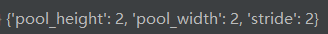
通过在每个池化窗口中找到最大值，计算出池化后的输出矩阵 out。
减小特征图的空间维度，并且可以提取图像中的关键特征。最大池化操作的结果被缓存，以便在后向传播中计算梯度。

- Affine前向传播（全连接）：affine_forward
获取输入的x矩阵，每一张训练图像都展开为一行，转换为x_row。
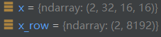
x.reshape(num, -1)中-1 的位置表示通过自动推断维度，使得数据保持原有的特征数量，但被拉平为一维。
在前向传播过程中，将输入数据 x_row 与权重参数 w 相乘，然后加上偏置参数 b，得到输出 out。返回计算得到的输出 out 和 cache。
同理，再进行一次全连接的前向传播，这次得到10分类的score。
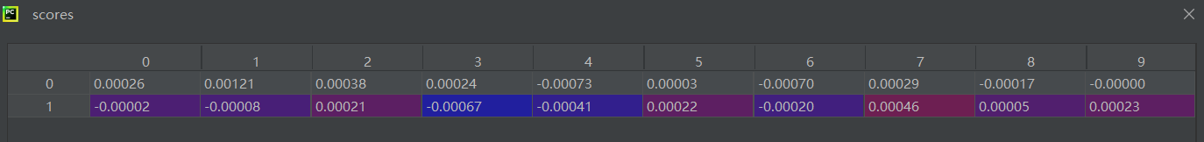

- 计算loss值和loss的梯度值：softmax_loss(x, y)
x 是输入的得分矩阵，对于每个样本，x 包含了对每个类别的分数预测。y 是样本的真实类别标签，形状为 (N,)，其中每个元素表示相应样本的真实类别。通过x和y，用公式计算损失的综合，除以样本数得到平均损失。
接下来，计算损失相对于输入得分 x 的梯度。创建一个梯度变量 dx，复制probs 。对于每个样本，将真实类别的概率减去 1，以便在后续的梯度计算中，梯度会在正确类别的位置上增加一个负值。最后，将 dx 除以样本数量 num，以获得平均梯度。

- 全连接反向传播：affine_backward
此处拿特征图全连接到100个神经元的反向传播举例。
输入参数的dout是上一层反向传播下来的损失梯度，cache 是一个包含了当前层的输入数据 x、权重参数 w 和偏置参数 b 的元组。
x 是当前层的输入数据，w 是当前层的权重参数，b 是当前层的偏置参数。计算损失关于输入数据 x 的梯度 dx，这是下一层的梯度 dout 与权重参数 w 的转置相乘的结果。这是因为反向传播的链式法则
重新整形 dx和x，以便后续计算。
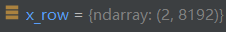
计算损失关于权重参数 w 的梯度 dw，本层前向传播的公式为wx，关于w的导数为x值，用 x_row 的转置与 dout 的矩阵乘积来计算w的梯度值。同理，计算损失关于偏置参数 b 的梯度 db，由于对b的导数为1，所以db依然等于上一层的dout，对db沿着样本维度求和便可以得到本层的b的梯度值。
返回计算得到的梯度值 dx、dw 和 db。

- 卷积层反向传播：conv_backward_naive
前面步骤和卷积层前向传播的一致，不同的是在循环遍历每个样本 (i 循环)、每个卷积核 (f 循环)中，要根据每个窗口的x值和对应的w和b计算相关梯度值：
db ：将 dout 对应位置的值累加到相应的 db[f] 上。
dw ：将卷积核大小的区域 window 与 dout 对应位置的值相乘并累加到相应的 dw[f] 上。
dx ：通过将卷积核 w[f] 与 dout 对应位置的值相乘并累加到相应的 dx_padded 中。
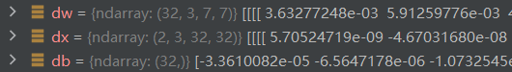
返回 dx（去掉padding）、dw 和 db，这些梯度将用于在训练中更新参数，以降低整体损失。

- 池化层反向传播：max_pool_backward_naive
前面步骤和池化层前向传播的一致，不同的是在循环遍历每个样本中，进行以下操作：
获取当前池化窗口 window，它是输入数据 x 中的一个子区域，根据当前的位置 (k, l) 和池化参数来选择。计算池化窗口 window 中的最大值 m。更新输入数据 x 的梯度 dx，使其对应于窗口中的最大值的位置为 dout 对应位置的值，而其他位置为零。这是因为在最大池化中，只有最大值对梯度有贡献，其他值的梯度为零。

以上函数被封装为layer_utils中的affine_relu_forward、affine_relu_backward、conv_relu_pool_forward、conv_relu_pool_backward等函数中，每一个函数对应一组w和b值，这样做是为了逻辑上的简介和操作方便，在cnn.py的loss方法里，我们分别调用以下函数来实现前向和反向函数的操作。
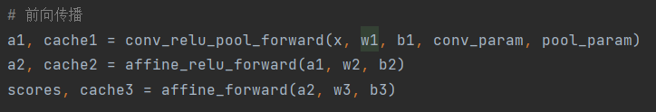
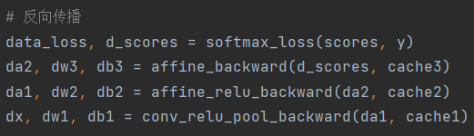
在cnn.py中，我们定义了一个ThreeLayerCovNet类，在类中除了loss方法还有__init__方法，它用于设置输入维度、超参数和权重的随机初始化。

实现结果：
在start.py中有实现好的方法用来使用之前定义的CNN模型以及Solver来训练一个卷积神经网络，并绘制训练过程中的损失曲线和准确率曲线。
在训练过程中在控制台输出训练过程中的损失准确率。以下为部分输出。
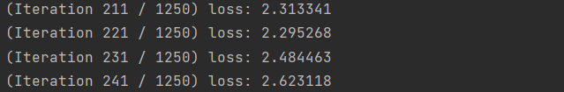
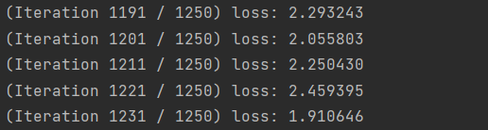

在训练5个周期后，模型在验证集上达到了最佳准确率，训练损失逐渐减小，表明模型在学习过程中逐渐收敛。
绘制了训练过程中的损失曲线以便可视化训练过程。

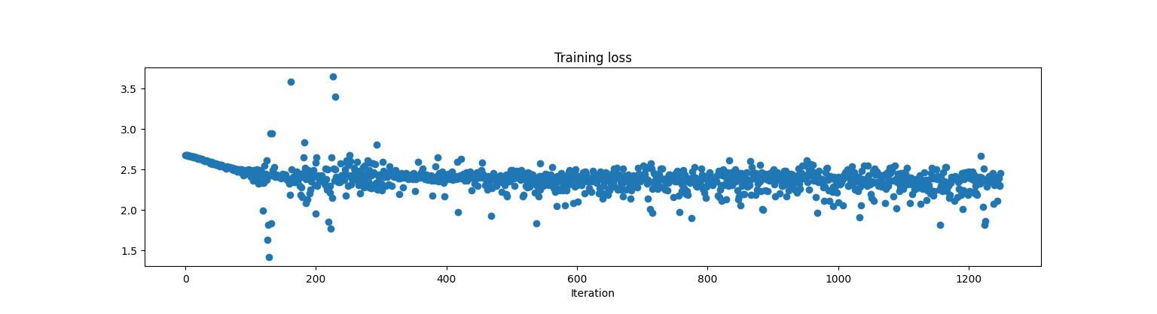
结论分析：
在实验中实现了一个基本的CNN图像分类器，但分类效果还能达到更理想的效果，模型仍有很大的改进的空间。我们可以从以下方面提高模型性能：
- 训练损失虽然减小并收敛，但还是不够小，我们可以调整超参数，寻找初始参数的最佳初始值。
- 尝试更深或更复杂的CNN模型如AlexNet网络以提高性能，或者使用迁移学习，用预训练的模型进行微调。
- 使用可视化工具来分析卷积层的特征图和卷积核，以更好地理解模型的工作原理。

